Об утверждении плана по управлению пастбищами и их использованию по городу Кызылорда на 2017-2018 годы
С истёкшим сроком
Решение Кызылординского городского маслихата от 27 октября 2017 года № 116-17/8. Зарегистрировано Департаментом юстиции Кызылординской области 16 ноября 2017 года № 6031. Прекращено действие в связи с истечением срока
В соответствии с Законом Республики Казахстан от 23 января 2001 года "О местном государственном управлении и самоуправлении в Республике Казахстан" и пунктом 1 статьи 8 Закона Республики Казахстан от 20 февраля 2017 года "О пастбищах" Кызылординский городской маслихат РЕШИЛ:
1. Утвердить план по управлению пастбищами и их использованию по городу Кызылорда на 2017-2018 годы согласно приложению.
2. Настоящее решение вводится в действие со дня официального опубликования.
Председатель внеочередной ХVІІ сессии  Кызылординского городского маслихата | Ж. ЖАКСЫЛЫКОВ
Секретарь Кызылординского  городского маслихата | Р. БУХАНОВА
Приложение к решению Кызылординского городского маслихатa от 27 октября 2017 года № 116-17/8
План мероприятий по управлению пастбищами и их использованию по городу Кызылорда на 2017-2018 годы
1) Схема (карта) расположения пастбищ на территории в разрезе категорий земель, собственников земельных участков и землепользователей на основании правоустанавливающих документов;
2) Приемлемые схемы пастбищеоборотов;
3) Карта с обозначением внешних и внутренних границ и площадей пастбищ, в том числе сезонных, объектов пастбищной инфраструктуры
4) Схема доступа пастбищепользователей к водоисточникам (озерам, рекам, прудам, копаням, оросительным или обводнительным каналам, трубчатым или шахтным колодцам) составленную согласно норме потребления воды;
5) Схема перераспределения пастбищ для размещения поголовья сельскохозяйственных животных физических и (или) юридических лиц, у которых отсутствуют пастбища, и перемещения его на предоставляемые пастбища;
6) Схема размещения поголовья сельскохозяйственных животных на отгонных пастбищах физических и (или) юридических лиц, не обеспеченных пастбищами, расположенными при селе, сельском округе;
7) Календарный график по использованию пастбищ, устанавливающий сезонные маршруты выпаса и передвижения сельскохозяйственных животных.
Схема (карта) расположения пастбищ на территории в разрезе категорий земель, собственников земельных участков и землепользователей на основании правоустанавливающих документов

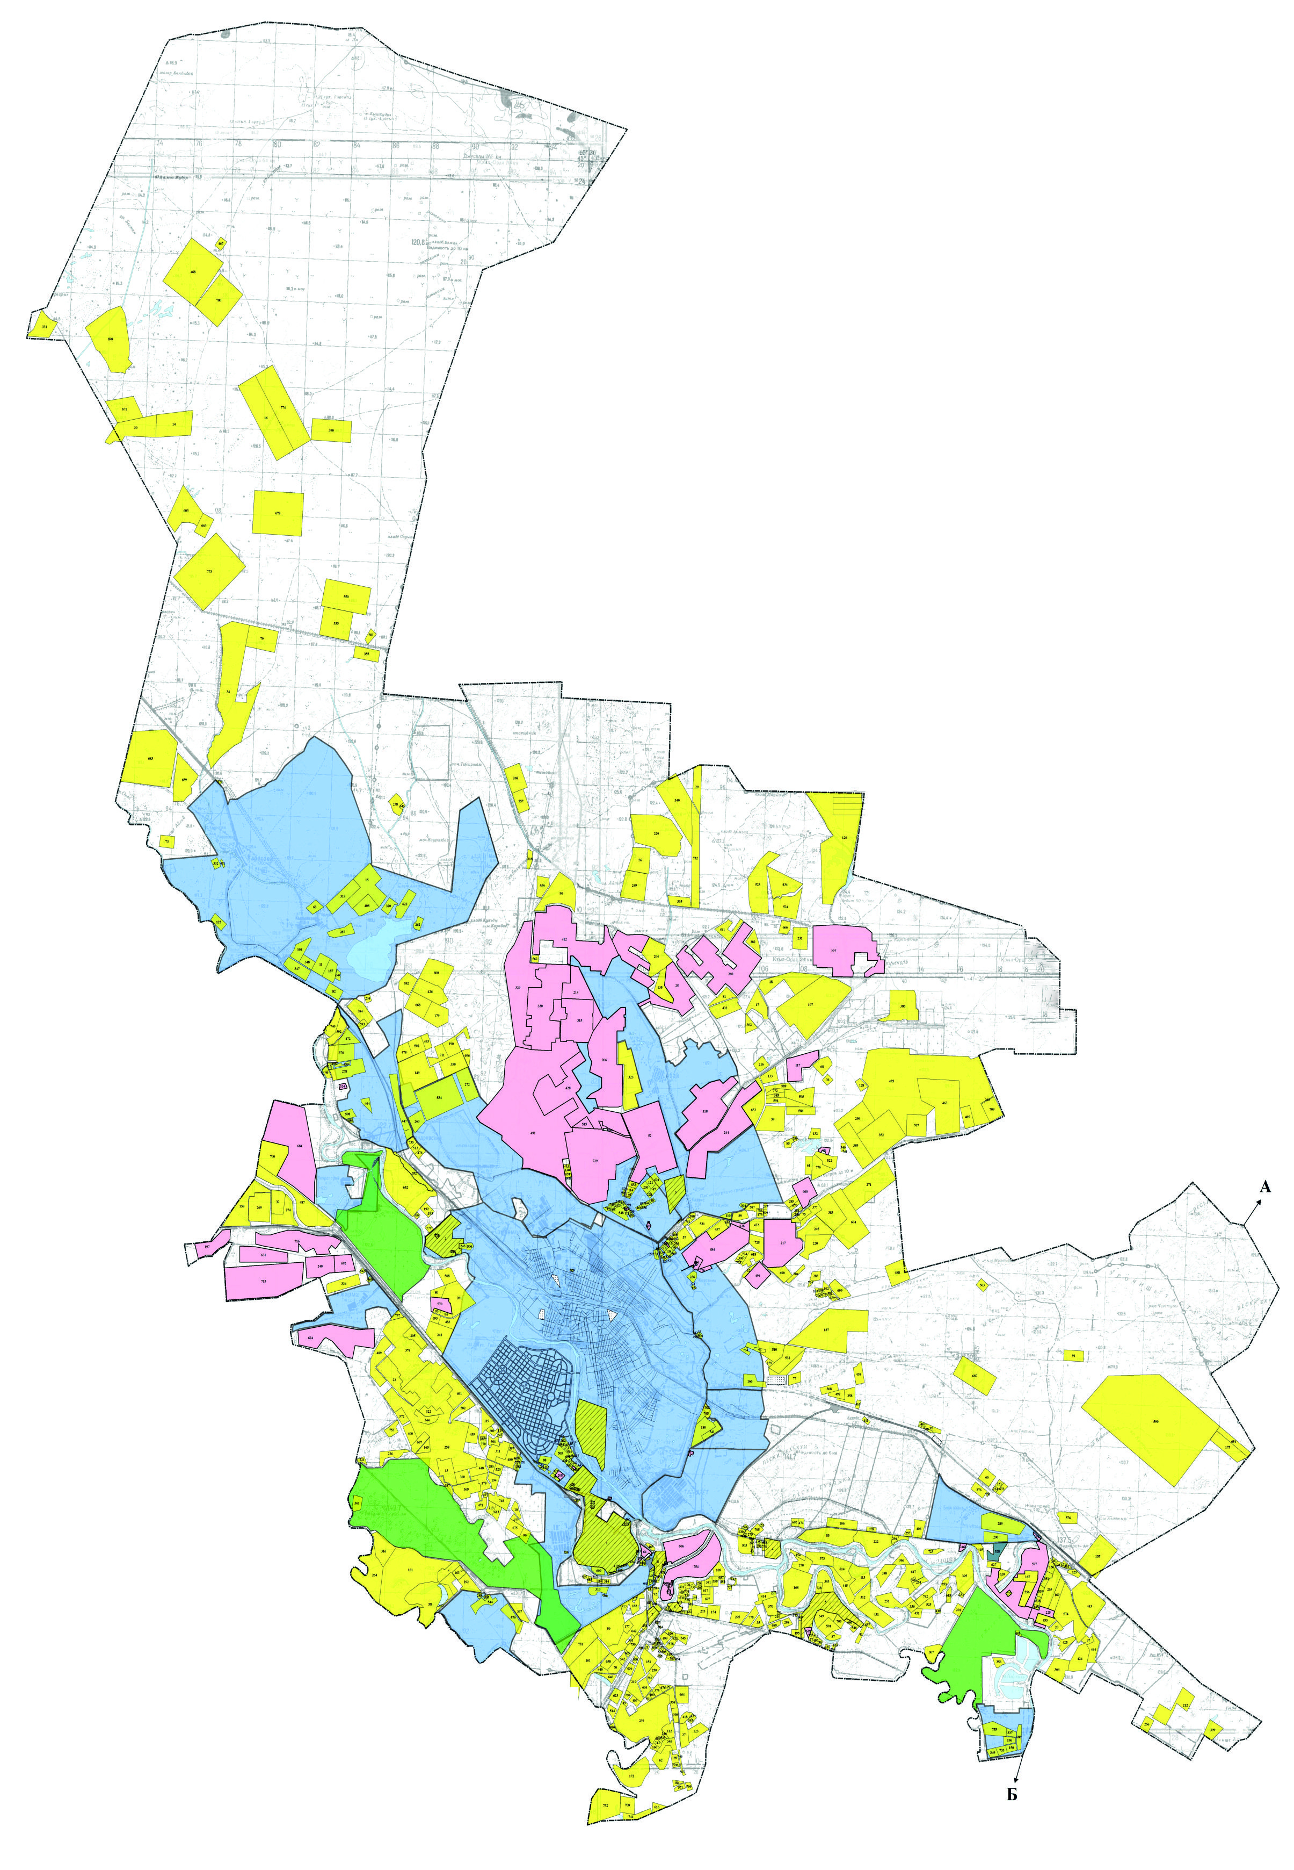

Условные знаки

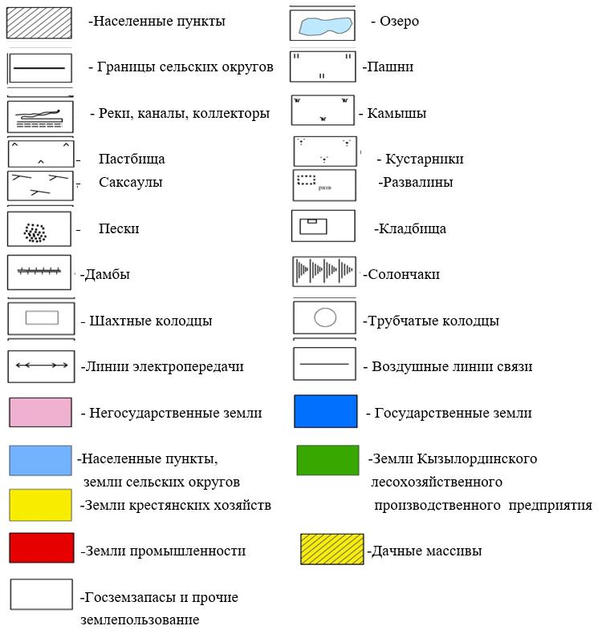

Список землепользователей для использования сельскохозяйственного назначения
Номер объекта | Название
 | Дачный массивы №1
 | Дачный массивы №2
 | Дачный массивы №3
 | Дачный массивы №4
 | Дачный массивы №5
 | Дачный массивы №6
 | Дачный массивы №7
 | Дачный массивы №8
 | Дачный массивы №9
 | Арай Дачные массивы №1
 | Киянбеков Ерлибек Асланбекович
 | Айдосов Галым Доскалиевич
 | Ибрагимова Нургул Сарсембаевна
 | Таласова Гаухар Берикболовна
 | Маймаков Алып Сейтжанович
 | Байжанов Еркебулан Казбекович
 | Жусупов Алмат Куанышевич
 | Таубай Бибисара Раушанбековна
 | Жуматаева Раушан Шадиевна
 | Мусаев Жасулан Алдабергенович
 | Джакенов Талгат Султанович
 | Ахметов Гаппар Садуакасович
 | Кх "Долевики"
 | Сарыулы Куланбай
 | Кылышбаев Сайранбек Даулетович
 | ТОО "Абай ауылы"
 | Раушанбек Рахымжан Раушанбекович
 | Баймишева Индира Бердиевна
 | Арданова Ерхан Арданович
 | Омаров Жубаныш Балтабекович
 | Маймаков Алып Сейтжанович
 | "Ибрайхан и К-ЛТД"
 | Кх "Қайрат"
 | Шуленбай Ишанбек Жалмурзаевич
 | Ахметов Мусилим
 | Аширбеков Серикбай
 | Байзаков Абжаппар
 | Альмаханов Базарбай Альмаханович
 | Ерманова Айгуль Куанышевна
 | Бакирова Гульсара Даулетияровна
 | Абилкасым Ерасыл Есенович
 | Сыргалиев Канат Максутович
 | Уналбаев Сапаргали Утешович
 | Абулкахиров Молды Висхатович
 | Отеген Шахарбану
 | Лаев Муса Лечиевич
 | Утегенов Дастан
 | Мырзаева Ляззат Тапбаевна
 | Искаков Ондасын
 | Токмурзаев Мурат Тлешович
 | Оспанов Каратай
 | Сулейменов Бектай
 | ТОО "ҚызылордаҚұрылыс НК"
 | Альмаханов Базарбай Альмаханович
 | Бердигужин Искандер Робертович
 | Досмагамбетова Зауре Калилаевна
 | Кундилдаев Мурат Майлыбаевич
 | Бакирова Гульсара Даулетияровна
 | Жусипбеков Алиулла
 | Кх "Акжол"
 | ТОО "Ак Орда Капитал"
 | Абдихаликов Айдос Женисович
 | Айходжаева Забира Мухтаровна
 | Смагулов Аяган Смагулович
 | ТОО "АСУ"
 | Тасымов Арман Ермакович
 | Султанова Амина Тулешевна
 | Стамшаев Кадрия
 | Ахметова Баян Кенесхановна
 | Сулейменов Шынжырхан
 | Калиева Умиркуль Сабыржановна
 | Тлеува Акшекен Дуйсеновна
 | Бекенов Есенгелды
 | Райымбек Алмат Арыстанбекович
 | Ботабаев Шынгысхан Габитович
 | Байдилдаев Мархабат Сейтжапбарович
 | Мырзабаев Серик
 | Кошекенов Нурлан Кенесович
 | Раушанбек Рахымжан Раушанбекович
 | Райымбек Алмат Арыстанбекович
 | Райымбек Алмат Арыстанбекович
 | Абдибеков Нурбол Куанышбекович
 | Нурымбетов Данияр Серикович
 | Сейлбек Кудирет Нурланович
 | Бакирова Дариха Шамбиловна
 | Акимжанов Габит Наушаевич
 | Карикулов Бакытжан Қатарбекович
 | Серикбаев Алмат Серикбаевич
 | Наргизбаева Орынбасар Шагировна
 | Куланбаев Мардан Жарылкасынович
 | Кошеков Нурлан Кенесович
 | Сулейменов Бектай
 | Абдреев Адил Байдашович
 | Абдреев Адил Байдашович
 | Баянбай Курмангазы
 | Жунусова Кулсин Сейтеновна
 | Тишткбаев Токтамыс Зулгарович
 | Самыратов Бахытжан Самыратович
 | Базарбаев Еркин Куралбекович
 | Базарбаев Еркин Куралбекович
 | Жолдасбаев Багдат Санакбайулы
 | Толепберген Айбек Толепбергенович
 | Толепберген Айбек Толепбергенович
 | Айдосов Галым Доскалиевич
 | Коптаев Махмут Султанович
 | Сейлбек Кудирет Нурланович
 | Умбетов Бауыржан
 | Байменов Олжас Негматуллаевич
 | Жалгасбаев Женис Болатбекович
 | -
 | Абдрахманов Мурат
 | Кх "Багдат"
 | Бухарбаев Бахыт Идирисович
 | Смагулов Марат Ескалиевич
 | Бекзат Сейтхан Рысбекұлы
 | Маханбетов Бейбит Абдрахманович
 | ТОО "Абай ауылы" ЖШС
 | ТОО "Қызылорда Құрылыс НК"
 | Дутбаев Алмат Алмасович
 | Кх "Аптиханова"
 | Мырзаева Ляззат Тапбаевна
 | Муканова Мереке
 | Календаров Пазылбек Алтынбекович
 | Дарменов Адил
 | Ахметов Роллан Жомартович
 | Джангабылов Маханбетияр Дюсенович
 | Бекмаганбетова Науша Кипшакбаева
 | Кх "Жуманова Б."
 | Санкибаев Сайлау
 | Кх "Аймуханбетов"
 | Кх "Аймуханбетов"
 | Кх "Мырзабаев К."
 | Абдибеков Куанышбек Раушанбекович
 | Сарыулы Куланбай
 | Омаров Жубаныш Балтабекович
 | Бимурзаев Максутхан Бимурзаевич
 | Кх "Жәдігер"
 | Бакиров Гульсара
 | ТОО "Авеста Холдинг"
 | Аманов Тимур
 | Дарменов Адил
 | Шуленбай Ишанбек Жалмурзаевич
 | Бисенов Кайыржан Жумакешевич
 | Каримбаев Гани Исмаилович
 | Турмаганбетов Расул Абзелиевич
 | Турмаганбетов Расул Абзелиевич
 | Турмаганбетов Расул Абзелиевич
 | Калматова Шаркуль Калматовна
 | Бодыков Мухит Амангелдиевич
 | Тулекова Гульнур Жолдасовна
 | Бисембаев Болат
 | Омаров Серикбай
 | Жусупбеков Ерлан Темирбекович
 | Каримбаев Мухитжан
 | Стамшаев Кадрия
 | Бекбенбетова Жулдызай Жарылкасыновна
 | Жусупбеков Ерлан Темирбекович
 | Нурумбетов Жалгас Тасыбаевич
 | Кх "Жадигер"
 | Узакбаев Саткуль Узакбаевна
 | Жусипбеков Алиулла
 | Тасымов Арман Ермакович
 | Кишкенбаева Гульмира Усеновна
 | Шайымов Ахансери Омирзакович
 | Дарикужаев Куаныш Кутмаганбетович
 | Дарикужаев Куаныш Кутмаганбетович
 | Кунарбаева Амангуль
 | Сейтжаппаров Ахмет Амангельдиевич
 | Досмаханова Сауле Сериковна
 | Баканов Ерболат Гажапович
 | Кенебаев Ерболат
 | Токмурзиев Мурат Тлешович
 | Райымбек Алмат Арыстанбекович
 | Абдрахманова Зауре Абсадыковна
 | Есетов Досан Дарушович
 | Кх "Жадигер"
 | Оспанов Омирбек Молдахметович
 | Абдуллаев Болат Сейденович
 | Жалгасбаев Женис Болатбекович
 | Есболганова Роза Бексеитовна
 | Нурсайтов Мурат Токманович
 | Тугельбаев Сагындык Пирмагамбетович
 | Райымбек Алмат Арыстанбекович
 | Кушкинбаева Манат Ибрагимовна
 | Аймаханов Акылбек Мусаевич
 | Байкенов МаКсут Алиакбарович
 | ТОО "Ы. Жахаев ҒЗИ"
 | Абдреев Алмат Азирбекович
 | Абдреев Алмат Азирбекович
 | Туребаев Азамат Сейтенбаевич
 | Байзаков Айбек
 | Бегимов Сагатбек
 | ТОО "Қызылорда-Құрылыс-НК"
 | Конарбаева Мария
 | Шапагатов Сейфулла Сексенбайулы
 | Сатыбалдиев Галымжан
 | Оспанов Махмут Имангалиевич
 | Абдуллаев Марат Калбаевич
 | Кылышбаев Ерболат Кылышбаевич
 | Кх "Аптиханов"
 | Кх "Самурат"
 | ТОО "Абай ауылы"
 | Данияров Тынымбай
 | ТОО "Кызылорда- Агросервис"
 | Кх "Шадиев К"
 | Ембергенов Серик Есиркепович
 | Аймухамедов Темирбек Кудайбергенович
 | Сембаев Жомарт Болатович
 | Нарикбаев Адилхан Умерзакович
 | ТОО "КНИИР"
 | Абдулкахиров Молды Висхатович
 | Аптиханов Базабай
 | ТОО "Кызылорда Кұрылыс"
 | Боранкулова Карлыгаш Абдировна
 | Турсынбаев Мурат Серикбаевич
 | Тулегенова Шапаш
 | Кх "Елжан"
 | Примжанов Турар Айтенович
 | Жанаев Байконур
 | Жанаев Байконур
 | Кх "Бирказан"
 | Бисенова Гульсим Алдабергеновна
 | ТОО "Абай ауылы"
 | Байкенова Бекзат Дауровна
 | -
 | Мырзаева Ляззат Тапбаевна
 | Батырханов Муратбек
 | Сулейменов Орынбай Тулепбергенович
 | Абдулкахиров Молды Висхатович
 | Алимбетов Бахыт Ажмуратович
 | Наурызбаев Марат Нуржанович
 | Кх "Бенташ-Гейдаров Яхия"
 | Балдарбекова Керимкуль
 | Шакенов Тауекел
 | Кх "Багдат"
 | ТОО "Магжан и К"
 | Санкибаев Сайлау
 | Кх "Кайрат"
 | Ботабаев Габит Байшеевич
 | ТОО "Қызылорда Құрылыс НК"
 | Толегонов Шапаш
 | ТОО "Кызылорда Кұрылыс НК"
 | Калыбаева Наргиз Карабалаевна
 | Шерманов Толебай Мырзабекович
 | Смайлов Тенесхан Исмайлович
 | ТОО "Азия Строй Сервис ЛТД"
 | Каниев Кайрат Нугимович
 | Сарсенбаев Амандос Жубатканович
 | Изтилеуов Адилжан Садырович
 | Альжанов Амандык Назашович
 | Айходжаева Забира Мухтаровна
 | Журтшыбаев Бакирадин
 | Примжанов Турар Айтенович
 | Баиулиев Алдан Жанабаевич
 | Суханбердина Газиза Хамзеевна
 | Омаров Манас Амангелдиевич
 | ТОО "АСУ"
 | Жарасбаев Мукан Ибрагимович
 | Оразбаев Бекайдар
 | Жусипбеков Алиулла
 | Мырзахметов Сакен Жумабекович
 | Шайымов Ахансери Омирзакович
 | Тлеуова Акшекен Дуйсеновна
 | Косанов Самалбек Уразбаевич
 | Бекенов Батырбек Акбарович
 | Байманов Галым Дуйсенбаевич
 | Кыдырбаева Гулнар
 | Абдрахманов Гани Жетписбаевич
 | Масенов Талгатбек
 | Исмаилов Медетбек Ибрахимович
 | Сисенбаев Султанбек Ергалиевич
 | Райымбек Алмат Арыстанбекович
 | Райымбек Алмат Арыстанбекович
 | Аякузов Жанкелди Райымбекович
 | Досмаханова Назира
 | Калжигитова Маналы Бабабековна
 | Жаханов Омиржан Дуйсенович
 | Боданов Пазыл
 | Мусаев Тагаибек
 | Аймахан Гульмира
 | Тугельбаев Сагындык Пирмагамбетович
 | Тугельбаев Сагындык Пирмагамбетович
 | Боранбайулы Алтынбай
 | Шалкибаев Канат Айтишов
 | Арысбаев Жарбек Кабыланович
 | Арысбаев Жарбек Кабыланович
 | Сейсенов Даулет
 | ТОО "Рауан-2"
 | Демесбаев Руслан
 | Жапбасбаева Нуржанат
 | Жанирбаева Жанат
 | Толепберген Айбек Толепбергенович
 | Алшериева Улганым
 | Сарбасов Жалгасбай
 | Парманкулова Сара Тулегеновна
 | Кутмамбетов Куаныш
 | Ким Анатолий Сергеевич
 | Смаева Рахила Абдировна
 | Токмурзаев Мурат Тлешович
 | Шохатаев Шамсудин
 | Суханбердина Газиза Хамзеевна
 | Баймаганбетова Сагира Касымовна
 | Оспанова Гульвира Сарсенбаевна
 | Курбанов Шамсудин Магомедович
 | Наурызбаева Жанерке Маратовна
 | Калиев Абуталип
 | Измаганбетов Жуматай Акбергенович
 | Абдрасилова Салтанат
 | Малдыбаев Усенбай Абилхаимович
 | Койшыбай Мухамбет
 | ТОО "КНИИР"
 | Байтурганов Болатбек
 | Махамбетулы Абдирахман
 | Жумашев Берик Койшыбаевич
 | Кх "Тултаев Е."
 | Курганбаев Алтай Мырзагалиевич
 | Муканова Мереке
 | Баиулиев Алдан Жанабаевич
 | Калиенов Бакытбай
 | Ахметов Ербол
 | Абилкасым Ерасыл Есенович
 | Кенжебек Канат
 | Тукпенбаева Айгуль
 | Раушанбек Рахымжан Раушанбекович
 | ТОО "КНИИР"
 | ТОО "КНИИР"
 | Умиргалиев Амиргали Доскалиевич
 | Кх "Айдын-акзал"
 | Тажибаев Талгат Амирович
 | Жакупов Тенесхан Исмайлович
 | Сейдахметов Зикирали
 | Каниев Кайрат Нугимович
 | Жандаулетова Бибисара
 | Калимбетова Катиша
 | Сейталиев Багдат Абильдаевич
 | Естаев Ербол Жолдасович
 | Ибраев Калдыбек
 | Сарыулы Куланбай
 | Мусаева Райхан Мухамедьяровна
 | Елибаев Кенжегали Амангелдыулы
 | Урикбаева Дурикуль Оспановна
 | Узакбаев Саткуль Узакбаевна
 | Рсалиев Ерболат Махсутович
 | Рсалиев Ерболат Махсутович
 | Койлибаев Серик Туракович
 | Кх "Даурен"
 | Мырзахметов Сакен Жумабекович
 | Сандыбаев Бауыржан Турсымбаевич
 | Каниев Кайрат Нугимович
 | Алимбетов Кадыр
 | Кх "Гео-Нурсат"
 | Тугельбаев Сагындык Пирмагамбетович
 | Абдрасулов Муратбек
 | Досмаханова Назифа
 | Калжигитова Маналы Бабабековна
 | Шагатаев Абдирахман Бисенбаевич
 | Нурсайтов Мурат Токманович
 | Бакирова Дариха Шамбиловна
 | Ибраев Нурболат Амирханович
 | ТОО "Тайжан"
 | Алтаев Ерлан Ибрагимович
 | Нурсеитов Асхат Оразбекович
 | Аймахан Гульмира
 | Косанов Самалбек Уразбаевич
 | Алматов Алмасбек
 | Байуатов Жумагали
 | Райымбек Алмат Арыстанбекович
 | Кыпшакбаев Нурлан
 | Кх "Дастан"
 | Базарбаев Еркин Куралбекович
 | Исмагул Айдарбек Кетебаевич
 | Алимкулов Женисхан
 | Жапбасбаева Нуржанат
 | Толепберген Айбек Толепбергенович
 | ТОО "Сеним-Табигат"
 | Бакыт Багдаулет Бакытович
 | Кушимбаева Галия Дуйсеновна
 | Снасапов Жумаш Торгаевич
 | Кикбаев Жумагали
 | Утегенов Ондасын Бакуович
 | Махамбетова Айжан
 | Парманкулова Сара Тулегеновна
 | Айдосов Рахметбек Жарасович
 | Табынбаев Сейдалы
 | Кх "Каримбаев А."
 | Измаганбетов Жуматай Акбергенович
 | Абдуллаев Марат Калбаевич
 | Сим Фердаус Барзуевич
 | Жайбергенов Шекакын Абдибаевич
 | Султанбеков Данияр
 | Оспанова Гульвира Сарсенбаевна
 | Махамбетжанов Кайрат
 | Бекбаев Мадияр Бектибаевич
 | Утепбергенов Серик
 | Раушанбек Рахымжан Раушанбекович
 | Сарыулы Куланбай
 | Кан Светлана Яковлевна
 | Нуржанова Курманкуль Таженовна
 | Бекетова Зейнеш Сулейменовна
 | Когай Светлана Константиновна
 | Кх "Балапанов"
 | Кх "Багдат"
 | Сыргалиев Канат Максутович
 | Кх "Абдиев "
 | ТОО "Абай ауылы"
 | Есенов Бекдулла Есенович
 | Кулмаганбетов Адилбек Жаксыликович
 | Енсебаев Алимхан Абиевич
 | Абенова Шынар Акмаганбетова
 | Нурымбетов Ибрагим
 | Искакова Жадыра Казбековна
 | Сыргаиев Канат
 | Абдулкахиров Молды Висхатович
 | Есмаганбетов Дариха
 | Абдрасилова Жанар
 | Жунусов Досхан Болатович
 | Сутенов Болат Бекенович
 | Жумадилов Шынгыс
 | Каримбаев Айдос Шаукетович
 | Раушанбек Рахымжан Раушанбекович
 | ТОО "КНИИР"
 | Биманов Нурлан
 | Бозшаев Сеит
 | Бухарбаев Есенбек Идирисович
 | Кх "Акжол"
 | Наурызбаев Марат Нуржанович
 | Кх "Жер-Ана"
 | Кан Светлана Яковлевна
 | Кушенов Канат Шаймаганбетович
 | Кулмаханова Манат Алпановна
 | Абдурасулов Муратбек Жанибекович
 | Пазылова Бахиткул Ембергеновна
 | Бектурсынова Шайза
 | Досмагамбетова Зауре Калилаевна
 | Жунусбеков Асангали Кудайбергенович
 | Кенебаев Болат
 | Кенебаев Болат
 | Кошекенов Нурлан Кенесович
 | Сисенбаев Султанбек Ергалиевич
 | Кошекенов Нурлан Кенесович
 | Кошекенов Нурлан Кенесович
 | ТОО "Кызылорда Кұрылыс Бұйымдары"
 | Карамурзаев Амантай Арыстанбекович
 | Каниев Кайрат Нугимович
 | Кулмаганбетова Шырынкуль Узбекбаевна
 | Калышев Асылбек Фазылханович
 | Сарсенбаев Амандос Жубатканович
 | Жакыпов Еламан Билалович
 | Борикбаев Кудайберген
 | Бекпенбетов Максутбай Бабаомарович
 | Байкуатов Жумагали Байкадамович
 | Нурмаганбетов Галымжан Бахытбекович
 | Жолдыкулова Куляим
 | Калиев Абуталип
 | Баянбай Курмагазы Баянбаевич
 | Кошекенов Нурлан Кенесович
 | Исмагул Айдарбек
 | Нурымбетова Акманат
 | ТОО "Майдан-Кұрылыс"
 | Бимаханов Канжар Еркинович
 | Бимаханов Канжар Еркинович
 | Махамбетова Айжан
 | Махамбетова Айжан
 | Кошекенов Нурлан Кенесович
 | Смайлов Узак Караманович
 | Сыздыкова Кулхадиша
 | Жайбергенова Аралбай Абдыбаевна
 | Кулумбетов Асхат
 | Ерманов Нурмурат Наятович
 | Жумалиев Галым Туребекович
 | Балабатыр Жумабай Абдикаримович
 | Султабекова Бибижамал
 | Кх "Бахыт"
 | Игисинов Адилбек Муратович
 | Нурмаганбетова Алтыншаш
 | Ермаганбетов Аскар Жумашович
 | Жукашева Алма Токбергеновна
 | Нуралиев Заманбек
 | Мустафаев Серик Бахытович
 | Кх "Нуржан М."
 | Аяганов Болатбек Амангельдиевич
 | Кх "Самурат"
 | Аспандияров Санжар Касымович
 | ТОО "КНИИР"
 | Абдрасулов Муратбек
 | Балабатыр Жумабай Абдикаримович
 | ТОО "Кызылорда Кұрылыс НК"
 | Уразбаев Еркин Уразбаевич
 | Есенов Багдаулет
 | Айтбаев Бахытбек Ералиевич
 | Куптлеуов Мурат Нуртлеуович
 | Шажанбаева Катыш Башановна
 | Пурханов Оразалы Султанович
 | Уразалиев Алтынбек Алиебаевич
 | Каниева Сауле Нугмановна
 | Примжанов Турар Айтенович
 | Есбергенов Ураз Жумабекович
 | Ким Валерий
 | "Ибрайхан К-ЛТД"
 | Сарсаенбаев Амандос Жубатканович
 | Ералиев Гульназ
 | Ботаева Шарбан Каниевна
 | Арынбаев Мопасан Абишевич
 | ТОО "Фермер-21"
 | Бодыкова Амангельды
 | Абдрахманов Нурмухамбет Тулегенович
 | ТОО "КНИИР"
 | Ашимов Анзар Султанович
 | Сарыулы Куланбай
 | Дарменов Адил Кайсарович
 | Раушанбек Рахымжан Раушанбекович
 | Жакупов Болат Бахытжанович
 | Дарменов Адил
 | Алшагиров Алтыбек
 | Кх "Айдос"
 | Нарманулы Нурадин Нармонович
 | Альжанов Ермаш
 | Жунисов Кайрат Алмаганбетович
 | ГУ "ШК. Инт.№1"
 | Оспанова Гульвира Сарсенбаевна
 | Альжанов Ермаш
 | Шохатаев Мухитдин
 | Кх "Жәдігер"
 | Узакбаева Саткуль Узакбаевна
 | Алмбаев Хасен
 | Рсалиев Ерболат Махсутович
 | Искаков Ондасын
 | Искаков Ондасын
 | Мырзахметов Сакен Жумабекович
 | Мырзахметов Сакен Жумабекович
 | Досмамбетова Зауре Калилаевна
 | Нурсайтов Мурат Токманович
 | Алибеков Ержан Кыпшакбаевич
 | Кошеков Нурлан Кенесович
 | Мустафаев Жолдасбек
 | Еспанов Бауыржан
 | Ержанова Манат Прмахановна
 | Досмамбетова Зауре Калилаевна
 | Досмамбетова Зауре Калилаевна
 | Уткелбаев Шади Абсултанович
 | Райымбек Алмат Арыстанбекұлы
 | ТОО "Кызылорда Кұрылыс Бұйымдары"
 | ТОО "Кызылорда Кұрылыс Бұйымдары"
 | Бакирова Дариха Шамбиловна
 | Байиолдаев Арманбек
 | Райымбеков Курманбай Султанович
 | Сейтжаппаров Ахмет Амангельдиевич
 | Косанов Самалбек Уразбаевич
 | Сатекенова Натипа
 | Аханов Ермаганбет
 | Калжигитова Маналы Бабабековна
 | Жанпейсова Оразкуль
 | Куанышбаев Балтабек Капанович
 | Кх "Жәдігер"
 | Бердигужин Искандер Робертович
 | Байходжаев Мустафа Уилиевич
 | Маханова Сарсенкуль Махановна
 | Сейтпенбет Ерболат Бермишович
 | Конырбаев Абдибек Сейтбекович
 | Байдилдаев Болатбек Сейтжаппарович
 | ТОО "РККЗО"
 | Пусырманова Гулмира Болатбековна
 | Дарикужаев Куаныш Кутмаганбетович
 | Бекенов Есенгелды
 | Жылкыбай Нурлыбек Жамалович
 | Кошекенов Нурлан Кенесович
 | Кенбаев Болат Куанышбекулы
 | Мылтыкбаев Дастан Дюйсенбекович
 | Ибраев Багдат
 | Нурсеитов Асхат Оразбекович
 | Сисенбаев Султанбек Ергалиевич
 | Райымбек Алмат Арыстанбекович
 | Кх "Абишев Каппар"
 | Кушенов Канат Шаймаганбетович
 | Абудкахиров Молды Висхатович
 | Калиев Абуталип
 | Райымбек Сабыр
 | Шохатаев Мухитдин
 | Баянбай Курмангазы
 | Снасапов Жумаш Торгаевич
 | Райымбек Алмат Арыстанбекович
 | Базарбаев Еркин Куралбекович
 | Абсадиков Сагдат Тыныштыкбаевич
 | Кушимбаева Галия Дуйсеновна
 | Снасапов Жумаш Торгаевич
 | Снасапов Жумаш Торгаевич
 | Табынбаев Дархан Сейдалиевич
 | Кх "Бирказан"
 | Турикбаев Женисбек
 | Алшериева Улганым
 | Жабагиева Кыдыргул
 | Дутбаев Бакыт Алмасович
 | Жайбергенова Аралбай Абдыбаевич
 | Айдосов Рахметбек Жарасович
 | Танатаров Жанузак Абилдаевич
 | Абдикаримова Шакизада
 | ТОО "Кызылорда кұрылыс бұйымдары"
 | Сукенов Сайлаубек Умирбекович
 | Аймухамедов Темирбек Кудайбергенович
 | Кх "Байбосынова"
 | Боранкулова Карлыгаш Абдировна
 | Кх "Айдын Акзал"
 | Абенов Канат Калкабаевич
 | Мынжасаов Нурлыбек Карибозович
 | Раимов Жумабек Жумашевич
 | Ержанов Канат Имангалиевич
 | Кожагулов Куан Жалгасович
 | Абдразаков Абай Умирзакович
 | Телеуов Нурланбек Аскербекович
 | Сарсенбаев Жубаткан
 | Ким Жани Хин-Чировна
 | Мырзаева Ляззат Тапбаевна
 | Туманов Ермек
 | Сарсенбаев Болат Калиевич
 | ТОО "Кызылорда Курылыс НК"
 | Жаппасбаева Орынша
 | Бимаханов Канжар Еркинович
 | Ким Людмила Духвановна
 | Кх "Толкын"
 | Кх "Наниев"
 | Примжанов Турар Айтенович
 | ТОО "Магжан и К"
 | Рахметов Амангельды Шамсутдинович
 | Смагулов Марат Ескалиевич
 | Мендибаева Алма Бакытбековна
 | Аширматов Махамбетхан
 | ТОО "Фермер-2"
 | Райымбеков Биржан
 | Абрахманов Талгат Шигебаевич
 | Жусупбеков Ерлан Темирбекович
 | Искаков Ондасын
 | Шакенов Тауекел
 | Момынбаева Канбиби
 | Ержигитулы Адилхан
 | Беркимбаев Марат Жанайдарович
 | Раушанбек Ракымжан Раушанбекович
 | Сарсенбаев Амандос Жубатканович
 | Елегенова Базаркул
 | Гайниева Фируза Анисовна
 | Досмамбетова Зауре Калилаевна
 | Куанышбай Жайнар
 | Наурызбаева Жанерке Маратовна
 | Дабысов Абзал Куанышулы
 | Кх "Ақжол"
 | Кх "Жәдігер"
 | Махамбетов Муратбек Мадибекович
 | Узакбаева Саткуль Узакбаевна
 | Бимаханов Канжар Еркинович
 | Калжигитова Маналы Бабабековна
 | Бисеков Арыстанбек Исабекович
 | Тугельбаев Сағындык Пирмагамбетович
 | Карамурзаев Амантай
 | Ешимов Нурлан Алиханович
 | Спан Дастан Маратович
 | Тлеуов Еркин Ануарович
 | Кадыров Азат Орынбасарович
 | Тасымов Арман Ермакович
 | Есболганова Роза Бексеитовна
 | Коптаев Махмут Султанович
 | Тугельбаев Сагындык Пирмагамбетович
 | Рахметов Асарбек Жургинбаевич
 | Бекмуратов Нартай Тулеубаевич
 | Кузембаев Конырбек Серикбаевич
 | Узаков Болат Шайканович
 | Жунусова Кулсин Сейтеновна
 | Базарбаев Еркин Куралбекович
 | Каратаев Кенес Даутович
 | Алипов Адилжан
 | Толепберген Айбек Толепбергенович
 | Турикбен Женисбек
 | Калимбетова Катиша
 | Калимбетова Катиша
 | Ерназаров Айбек Бабабекович
 | ТОО "Маржан и К"
 | Хусаинов Темир Аманжолович
 | Ешпанова Рамаш
 | Ержанов Канат Имангалиевич
 | Жумабаев Кайрат Аманжолович
 | Тасенова Айжан Сарсенбекович
 | Самаева Рахила Абдировна
 | Кх "Абишев"
 | ТОО "Магжан и К"
 | Абдреев Адил Байдашович
 | Бегишев Жанмурат
 | Сарыулы Куланбай
 | Мнажов Сагидулла
 | Шоманов Алтынбек Дауменович
 | Кенесбаева Шара
 | Сазанов Жубатхан Байшагирович
 | Онгарбаев Иманбек
 | Кан Альберт Альбертович
 | Кх "Толкын"
 | Кутыбаев Бахтыбай Кожабекович
 | Оспанова Бауыржан Садыкович
 | Шерахметов Тажитай
 | Махмудова Жулдызай
 | Есжанова Ортай
 | Альжанов Ермаш
 | Кылышбаев Ерболат Кылышбаевич
 | Абдуллаев Марат Калбаевич
 | Каниева Сауле Нугмановна
 | Аманбаев Сагыныш Рахманович
 | Шуренова Кенжегул Алиакбаровна
 | Кудербаев Махсут Алпысбаевич
 | ТОО "Кызылорда Кұрылыс НК"
 | ТОО "Магжан и К"
 | ТОО "Милана"
 | Бекенова Тамара
 | Досмамбетова Зауре Калилаевна
 | Абдулкахиров Молды Висхатович
 | Аламбаева Несибели Кабалаевна
 | Аманов Тимур
 | Каримбаев Кайратбек Бекмурзаевич
 | Райымбек Билал
 | Енсегенов Сабит
 | ТОО "Фермер-21"
 | Бегишев Жанмурат
 | Сейтжанова Сапихан
 | ТОО "КНИИР"
 | Ержигитулы Адилхан
 | Бисембаев Болат Каримбаевич
 | Омаров Жубаныш Балтабекович
 | Ахметова Мираш Майданбаевна
 | Ерманов Нурмурат Наятович
 | Нурмаганбетова Алтыншаш
 | Байманов Булат Аманжолович
 | Кенжегараев Кайрат Есдаулетович
 | Каримбаев Гани Исмаилович
 | Досмамбетова Зауре Калилаевна
 | Ыранов Уалихан Ранович
 | Мусаева Райхан Мухамедьяровна
 | Каниев Кайрат Нугимович
 | Узакбаева Саткуль Узакбаевна
 | Муслимов Алмат
 | Сарсенбаев Ерболат
 | Райымбек Алмат Арыстанбекович
 | Искаков Берик Бектаевич
 | Досмамбетова Зауре Калилаевна
 | Мылтыкбай Рустам Дюсенбекович
 | Токмурзиев Мурат Тлешович
 | Райымбек Алмат Арыстанбекұлы
 | Байдильдаев Умирбек Мырзакаримович
 | ТОО "Кызылорда Кұрылыс Бұйымдары"
 | Жанузаков Жамбыл
 | Бакирова Дариха Шамбиловна
 | Тургамбаев Болат Ибрагимович
 | Абдихаликов Айдос Женисович
 | Иманбаева Бибайша
 | Бекпенбетов Серик Бабаомрович
 | Балтаева Лайла Бектаевна
 | Тасымов Арман Ермакович
 | Сарсенбаев Амандос Жубатканович
 | Мусаева Бейсенкуль
 | Нурсайтов Мурат Токманович
 | Хусматуллин Ержан
 | Жумаева Айткул
 | Шамшадинова Лаззат Шамшадинқызы
 | Шохатаев Мухитдин
 | Байкенов Максут Алиакбарович
 | Толепберген Айбек Толепбергенович
 | Снасапов Жумаш Торгаевич
 | Иса Жакыпбек
 | Абсейтов Нариман Копболович
 | Абдразаков Абдулла Абдразакович
 | Жумадилдаев Мейрамбек Алиакбарович
 | Махамбетова Айжан
 | Утебаева Ботагоз
 | Кошеков Нурлан Кенесович
 | Кошеков Нурлан Кенесович
 | Нургабылов Сауленбек

Расшифровка аббревиатур:
КХ –крестянское хозяйство; ТОО- товарищество с ограниченной ответственностью.
Приемлемые схемы пастбищеоборотов
Карта с обозначением внешних и внутренних границ и площадей пастбищ, в том числе сезонных, объектов пастбищной инфраструктуры
Схема доступа пастбищепользователей к водоисточникам (озерам, рекам, прудам, копаням, оросительным или обводнительным каналам, трубчатым или шахтным колодцам) составленную согласно норме потребления воды

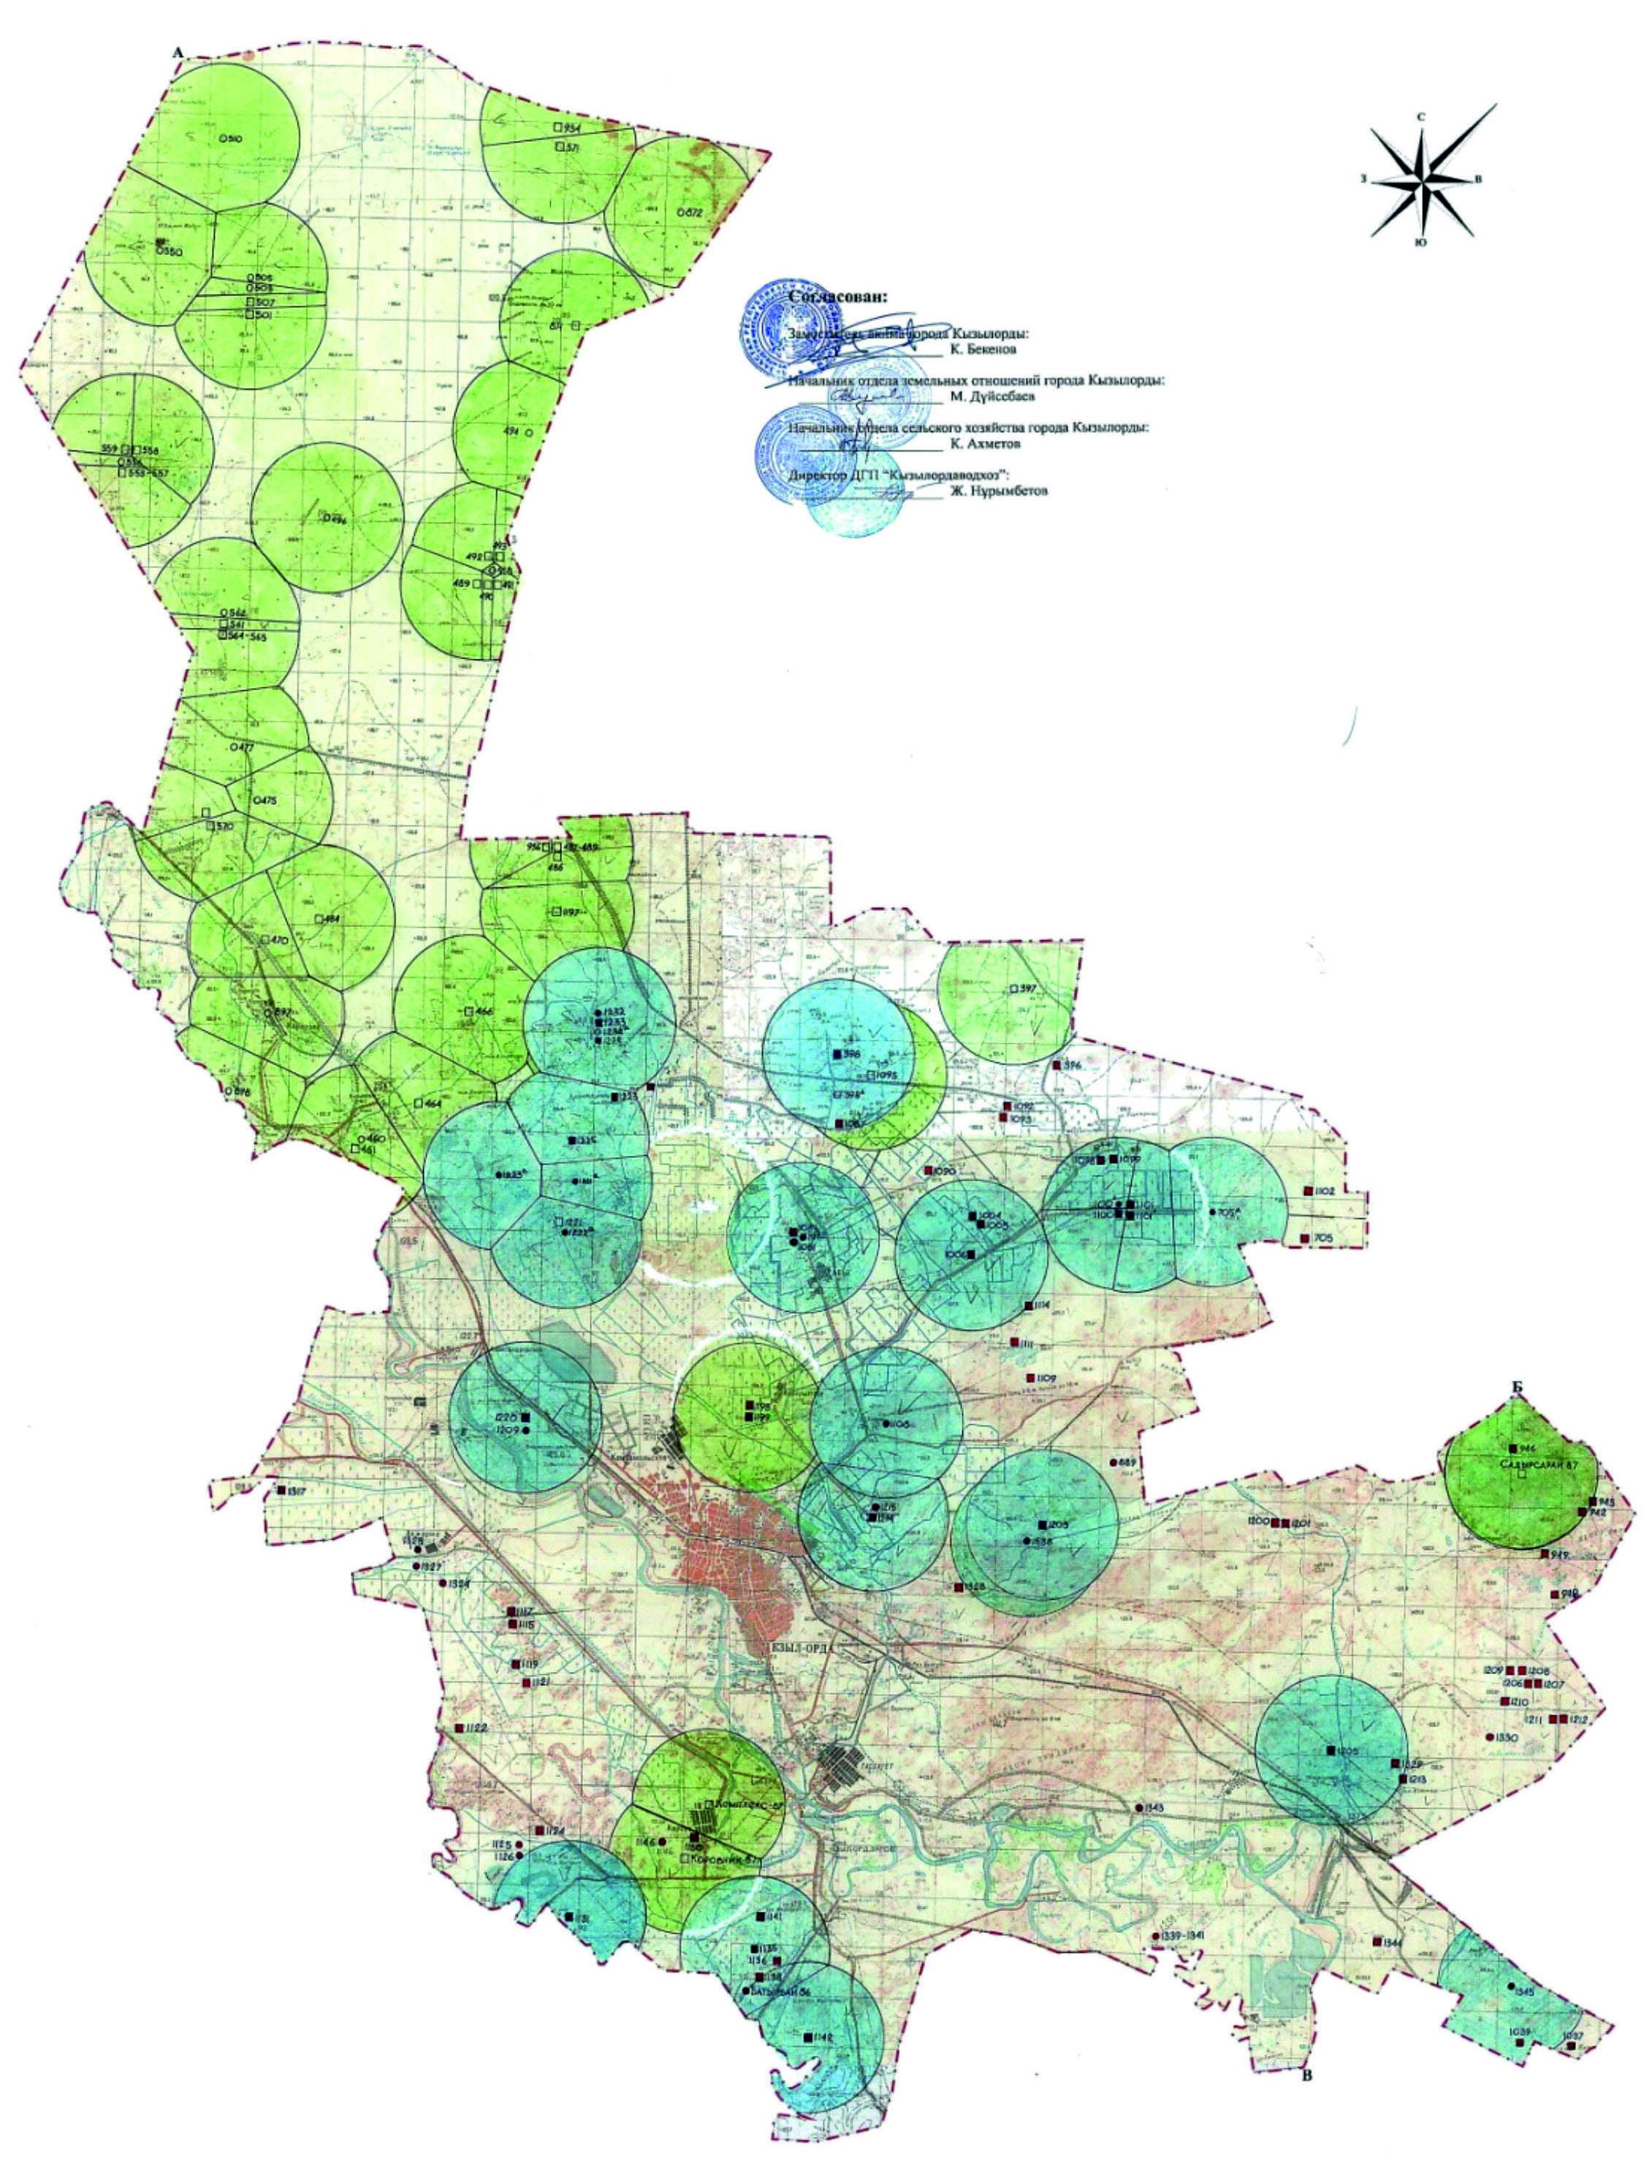

Условные знаки

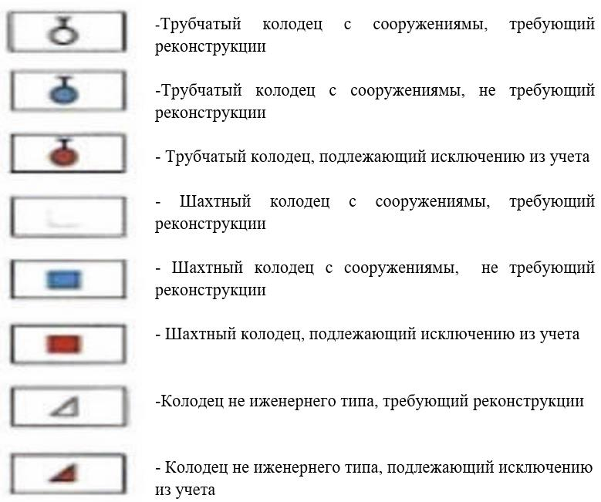

Схема перераспределения пастбищ и его замена предоставляемых размещения поголовья для сельскохозяйственных животных
№ | Название населенных пунктов | Земли населенных пунктов | Из них  Для потребность народа (сенокосные угодья и пастбища ) | Поголовье скота по  крестьянских и  частных  хозяйств | Объем необходимых пастбищ на одну единицу, га | Объем необходимо пастбищ по нормативу , га |  |  | Дополнительно  потребуемые  пастбищ, га | Дополнительно выдоваемые пастбищ
 |  |  |  |  |  |  |  |  |  | Из них
 |  |  |  |  |  |  |  |  |  | Земли государственного фонда  (га) | Арендуемые земли  (га) | Сезонные  пастбищ  (га) | Отгонные пастбищ  (га)
1 | город Кызылорда  по численности населения | 13599,5 | Пастбище-  284,9 га | КРС-1120 | 11,0 | 12320,0 |  |  | 17750,5 |  |  | 10000,0 | 7750,5
 |  |  |  | МРС-1629 | 2,2 | 3583,8
 |  |  |  | Лошадь-100 | 13,0 | 1300,0
 |  |  |  | Верблюд-54 | 15,4 | 831,6
 | Всего: | 13599,5 | 284,9 | 2903 | - |  |  | 18035,4
 | город Кызылорда  по КХ | 5740,2 | Пастбище –  5105,4 га | КРС-1362 | 11,0 | 14982,0 |  |  | 44566,2 |  |  | 30000,0 | 14566,2
 |  |  |  | МРС-3356 | 2,2 | 7383,2
 |  |  |  | Лошадь -1199 | 13,0 | 15587,0
 |  |  |  | Верблюд -761 | 15,4 | 11719,4
 | Всего: | 5740,2 | 5105,4 | 6678 | - | 49671,6
 | Общий: | 19339,7 | 5390,3 | 9581 |  | 67707,0 |  |  | 62316,7 |  |  | 40000,0 | 22316,7
2 | с/о Акжарма  по численности населения | 1064,0 | Пастбище -  631,0 га | КРС -1358 | 11,0 | 14938,0 |  |  | 17097,0 |  |  | 10000,0 | 7097,0
 |  |  |  | МРС -565 | 2,2 | 1243,0
 |  |  |  | Лошадь -119 | 13,0 | 1547,0
 | Всего | 1064,0 | 631,0 | 2042 | - | 17728,0
 | с/о Акжарма  по КХ | 3671,0 | Пастбище -  1971,0 | КРС – 28 | 11,0 | 308,0 |  |  | - |  |  | - | -
 |  |  |  | Лошадь -5 | 13,0 | 65,0
 | Всего: | 3671,0 | 1971,0 | 33 | - | 373,0
 | Общие: | 4735,0 | 2602,0 | 1784 | - | 18101,0 |  |  | 15499,0 |  |  | 10000,0 | 5499,0
3 | с/о Аксуат  по численности населения | 2669,0 | Пастбище - 1608,0 га | КРС – 790 | 11,0 | 8690,0 |  |  | 14263,0 |  |  | 4263,0 | 10000,0
 |  |  |  | МРС – 1287 | 2,2 | 2831,4
 |  |  |  | Лошадь – 318 | 13,0 | 4134,0
 |  |  |  | Верблюд - 14 | 15,4 | 215,6
 | Всего: | 2669,0 | 1608,0 | 2049 | - | 15871,0
 | с/о Аксуат  по КХ | 4105,75 | Пастбище – 3693,0 га | КРС – 692 | 11,0 | 7612,0 |  |  | 7453,6 |  |  | 4000,0 | 3453,6
 |  |  |  | МРС - 334 | 2,2 | 734,8
 |  |  |  | Лошадь - 213 | 13,0 | 2769,0
 |  |  |  | Верблюд - 2 | 15,4 | 30,8
 | Всего: | 4105,75 | 3693,0 | 1251 | - | 11146,6
 | Обший: | 6774,75 | 5301,0 | 3300 | - | 27017,6 |  |  | 21716,6 |  |  | 8263,0 | 13453,6
4 | пос.Белколь  по численности населения | 3004,0 | Пастбище -2330,5 га, | КРС -190 | 11,0 | 2090,0 |  |  | 2845,5 |  |  | 1845,5 | 1000,0
 |  |  |  | МРС -1255 | 2,2 | 2761,0
 |  |  |  | Лошадь -25 | 13,0 | 325,0
 | Всего: | 3004,0 | 2330,5 | 1470 | - | 5176,0
 | пос.Белколь  по КХ | 5430,0 | Пастбище -  4729,5 га, | КРС -552 | 11,0 | 6072,0 |  |  | 4609,5 |  |  | 2609,5 | 2000,0
 |  |  |  | МРС -445 | 2,2 | 979,0
 |  |  |  | Лошадь - 176 | 13,0 | 2288,0
 | Всего: | 5430,0 | 4729,5 | 1173 | - | 9339,0
 | Общие: | 8434,0 | 4729,5 | 2643 | - | 14515,0 |  |  | 7455,0 |  |  | 4455,0 | 3000,0
5 | с/о Косшынырау по численности населения | 3359,0 | Пастбище – 1919,0 га, | КРС -1323 | 11,0 | 14553,0
 |  |  |  | МРС -688 | 2,2 | 1513,6
 |  |  |  | Лошадь -376 | 13,0 | 4888,0
 | Всего: | 3359,0 | 1919,0 | 2387 | - | 20954,6 |  |  | 19035,6 |  |  | 10000,0 | 9035,6
 | с/о Косшынырау  по КХ | 14227,8 | Пастбище -8293,84 га | КРС -2085 | 11,0 | 22935,0 |  |  | 44843,36 |  |  | 14843,36 | 30000,0
 |  |  |  | МРС – 771 | 2,2 | 1696,2
 |  |  |  | Лошадь- 1559 | 13,0 | 20267,0
 |  |  |  | Верблюд- 535 | 15,4 | 8239
 | Всего: | 14227,8 | 8293,84 | 4950 | - | 53137,2
 | Общий: | 17586, | 10212,84 | 7337 | - | 74091,8 |  |  | 63878,96 |  |  | 24843,36 | 39035,6
6 | с/о Карауылтобе по численности населения | 847,0 | Пастбище - 651,0 га | КРС -970 | 11,0 | 10670,0
 |  |  |  | МРС -863 | 2,2 | 1898,6
 |  |  |  | Лошадь - 175 | 13,0 | 2275,0
 | Всего: | 847,0 | 651,0 | 2008 |  | 14843,6 |  |  | 14192,6 |  |  | 10000,0 | 4192,6
 | с/о Карауылтобе по КХ | 4697,5 | Пастбище -  1660,5 га | КРС -224 | 11,0 | 2464,0
 |  |  |  | МРС -40 | 2,2 | 88,0
 |  |  |  | Лошадь -22 | 13,0 | 286,0
 | Всего: | 4697,5 | 1660,5 | 286 |  | 2838,0 |  |  | 1177,5 |  |  | 677,5 | 500,0
 | Общий: | 5544,5 | 2311,5 | 2294 |  | 17681,6 |  |  | 15370,1 |  |  | 10677,5 | 4692,6
7 | с/о Кызылжарма по численности населения | 2317,7 | Пастбище –  1018,13 га | КРС -1328 | 11,0 | 14608,0 |  |  | 15768,47 |  |  | 5768,47 | 10000,0
 |  |  |  | МРС -488 | 2,2 | 1073,6
 |  |  |  | Лошадь -85 | 13,0 | 1105,0
 | Всего: | 2317,7 | 1018,13 | 1901 |  | 16786,6
 | с/о Кызылжарма по КХ | 2672,0 | Пастбище-2500,0 га | КРС- 425 | 11,0 | 4675,0
 |  |  |  | МРС -1454 | 2,2 | 3198,8
 |  |  |  | Лошадь -90 | 13,0 | 1170,0
 |  |  |  | Верблюд-65 | 15,4 | 1001,0
 | Всего | 2672,0 | 2500,0 | 2034 |  | 10044,8 |  |  | 7544,8 |  |  | 2544,8 | 5000,0
 | Общий: | 4989,7 | 3518,13 | 3935 |  | 26831,4 |  |  | 23313,27 |  |  | 8313,27 | 15000,0
8 | с/о Кызылозек  по численности населения | 6434,0 | Пастбище - 6078,0 | КРС – 2096 | 11,0 | 23056,0
 |  |  |  | МРС -2464 | 2,2 | 5420,8
 |  |  |  | Лошадь – 304 | 13,0 | 3952,0
 |  |  |  | Верблюд-160 | 15,4 | 2464,0
 | Всего: | 6434,0 | 6078,0 | 5024 |  | 34892,8 |  |  | 28814,8 |  |  | 18814,8 | 10000,0
 | с/о Кызылозек  по КХ | 6831,0 | Пастбище - 6256,0 га | КРС – 898 | 11,0 | 9878,0 |  |  | 15387,0 |  |  | 10000,0 | 5387,0
 |  |  |  | МРС -1450 | 2,2 | 3190,0
 |  |  |  | Лошадь– 399 | 13,0 | 5187,0
 |  |  |  | Верблюд-220 | 15,4 | 3388,0
 | Общий: | 13265,0 | 12334,0 | 7991 |  | 56535,8 |  |  | 44201,8 |  |  | 28814,8 | 15387,0
9 | с/о Талсуат  по численности населения | 925,0 | Пастбище –  353,0 га, | КРС –623 | 11,0 | 6853,0
 |  |  |  | МРС - 589 | 2,2 | 1295,8
 |  |  |  | Лошадь – 114 | 13,0 | 1482,0
 | Всего: | 925,0 | 353,0 | 1326 |  | 9630,8 |  |  | 9277,8 |  |  | 3277,8 | 6000,0
 | с/о Талсуат  по КХ | 1424,5 | Пастбище -956,5 га, | КРС –41 | 11,0 | 451,0 |  |  | 632,1 |  |  | 232,1 | 400,0
 |  |  |  | МРС – 328 | 13,0 | 721,6
 |  |  |  | Лошадь - 32 | 15,4 | 416,0
 | Всего: | 1424,5 | 956,5 | 401 |  | 1588,0
 | Общий: | 2349,5 | 1309,5 | 1727 |  | 11219,4 |  |  | 9909,9 |  |  | 3509,9 | 6400,0
10 | пос.Тасбугет  по численности населения | 1262,0 | Пастбище – 711,0 га | КРС - 1300 | 11,0 | 14300,0
 |  |  |  | МРС- 835 | 2,2 | 1837,0
 |  |  |  | Лошадь – 347 | 13,0 | 4511,0
 | Всего: | 1262,0 | 711,0 | 2482 |  | 2695,0 |  |  | 19937,0 |  |  | 10000,0 | 9937,0
 | пос.Тасбугет  по КХ | 4025,7 | Пастбище - 3511,7 га | КРС - 245 | 11,0 | 149,6 |  |  | 1464,9 |  |  | 1000,0 | 464,9
 |  |  |  | МРС -68 | 2,2 | 2132,0
 |  |  |  | Лошадь – 164 | 13,0 | 4976,6
 | Всего: | 4025,7 | 3511,7 | 477 | - | 25624,6
 | Общий: |  |  | 2959 | - |  |  |  | 21401,9 |  |  | 11000,0 | 10401,9
 |  | 5287,7 | 4222,7
 | По городу | 88 306,65 | 54 261,97 | 44192 | - | 339325,2 |  |  | 285063,23 |  |  | 149876,83 | 135186,4

Расшифровка аббревиатур:
с/о–сельский округ; пос.– поселок; КХ –крестянское хозяйство, га – гектар; КРС – крупнорогатый скот; МРС – мелкорогатый скот.
Схема размещения поголовья сельскохозяйственных животных на отгонных пастбищах физических и (или) юридических лиц, не обеспеченных пастбищами, расположенными при селе, сельском округе;

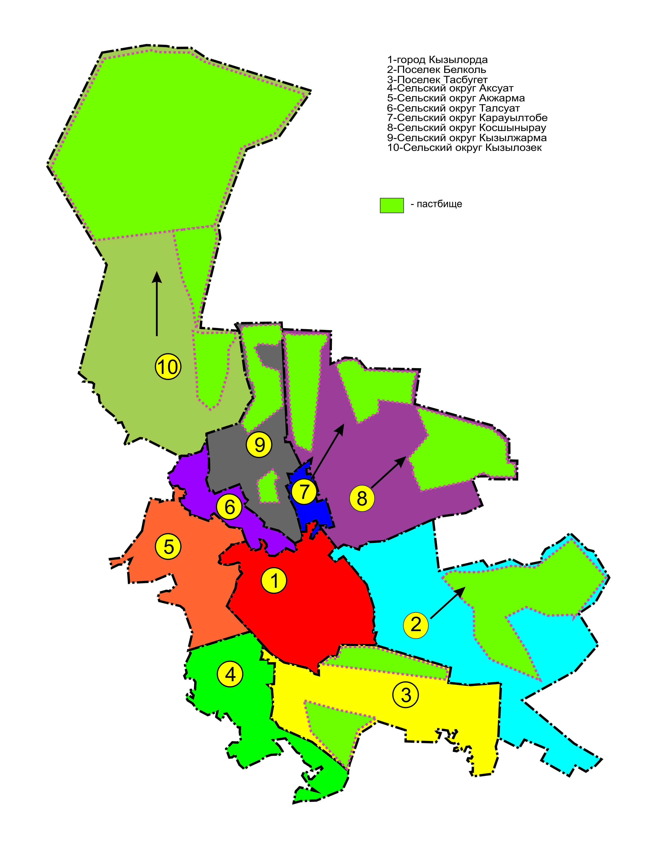

Календарный график по использованию пастбищ, устанавливающий сезонные маршруты выпаса и передвижения сельскохозяйственных животных
№ | Наименования населенного пункта | Срок перегона животных в отдаленных пастбищ  ( Сарысу, Қумколь) | Срок отгона от отдоленных пастбищ | Примечание
1 | город Кызылорда
2 | с/о Аксуат
3 | с/о Акжарма
4 | с/о Кызылозек | 1 половина марта | 2 декада октября
5 | с/о Кызылжарма
6 | с/о Косшынырау | 1 половина марта | 2 декада октября
7 | с/о Карауылтобе | 1 половина марта | 2 декада октября
8 | пос. Белколь | 1 половина марта | 2 декада октября
9 | с/о Талсуат
10 | пос. Тасбугет
 | Всего:
Расшифровка аббревиатур:
с/о–сельский округ; пос.– поселок
Календарный график по использованию пастбищ, устанавливающий сезонные маршруты выпаса и передвижения сельскохозяйственных животных. А также длительность периода выпаса:
- длительность период выпаса зависит от видов сельскохозяйственных животных и почвенно-климатических условии;
- саксаула-кустарниковых степ и степных -160-180 дней;
- в пустыне- 130-170 дней.
При этом, продолжительность выпаса зависит от крупного рогатого скота молочного направления – минимальный, а для мяса крупного рогатого скота овец, лошадей, верблюдов – максимальный и от глубины снежного покрова, плотности снега и других факторов.
Деление земель города на категории
гектар
№ | Категорий земель | Все  (гектар) | Из них  (гектар)
 |  |  | пастбищ | обводненных
1 | Все земли общего пользования в сельском хозяйстве | 57112 | 40118 | 16572
2 | Земли населенных пунктов | 35496 | 15596 | 3656
3 | Земли промышленности, транспорта, связи, обороны и иного несельскохозяйственного назначения | 4125 | 1214 | 30
4 | Земли лесного фонда | 5463 | 590 | 63
5 | Земли водного фонда | 6763 | 2485 | 2485
6 | Государственные земли запаса | 6025 | 2113 | 1246
 | Общая площадь | 115 164 | 62 116 | 24052

Город Кызылорда обоснованный сельскому хозяйству, в последнее время динамично развивающийся регион по животноводству. При выполнении обязанностей полной обеспечении продовольствием страны развития животноводства занимает особое место, его основой является эффективное и рациональное использование природных пастбищ.
Эффективное использования избегая деградации пастбищ неотложное задача при осуществления мер по улучшению для земельных собственников и пользователей природных пастбищ.
В связи с этим, согласно Приказу Министра сельского хозяйства Республики Казахстан от 14 апреля 2015 года № 3-3/332 "Об утверждении предельно допустимой нормы нагрузки на общую площадь пастбищ" акиматом города Кызылорда проведен анализ состояния обеспеченности поголовья скота пастбищами на территориях крестьянских хозяйств и сельских округов.
Климат города резко континентальный, зима сравнительно холодная, лето жаркое, засушливое и ветренное. Среднегодовая температура воздуха в январе – (- 9-11С), в июле – (+28+30). Среднегодовой размер осадков – 100-130 мм. Цвет почва на севере серый, песчанно серый, местность ровная, в центральной части почва песчаная, песчано-глинистая, серого цвета.
В настоящее время в городе количество поголовье составляет: верблюды – 1815, крупнорогатые скоты-17355, мелкорогатые скоты -19304, лошадей-5816, птиц-14927, а также в аульных округах города Кызылорды имеются 9 ваннакупочных пунктов, 9 пунктов искуственного осеменения, 9 скотомогильников (биохимические колодцы).
Территория города Кызылорды состоит из 2 поселок и 7 аульных округов.
Информация об объектах ветеринаринарно-санитарии
№ п/п | Наименования населенного пункта | Ветеринарные пункты | Места купании скота | Пункт осеменение | Скотомогильник
1 | город Кызылорда | 1 | 1 | 1 | 1
2 | с/о Аксуат | 1 | 1 | 1 | 1
3 | с/о Акжарма | 1 | 1 | 1 | 1
4 | с/о Кызылозек | 1 | 1 | 1 | 1
5 | с/о Кызылжарма | 1 | 1 | 1 | 1
6 | с/о Косшынырау | 1 | 1 | 1 | 1
7 | с/о Карауылтобе | 1 | 1 | 1 | 1
8 | пос. Белколь | 1 | 1 | 1 | 1
9 | с/о Талсуат | 1 | 1 | 1 | 1
10 | пос.Тасбугет | 1 | 1 | 1 | 1
 | Всего | 9 | 9 | 9 | 9

Расшифровка аббревиатур:
с/о–сельский округ; пос.– поселок
Информация о численности сельскохозяйственных животных
№ | Наименования населенного пункта | Верблюд  голов | Лошадь  голов | КРС  голов | МРС  голов | Птица  голов
1 | город Кызылорда | 815 | 1299 | 2482 | 4985 | 10186
2 | с/о Аксуат | - | 531 | 1482 | 1621 | 650
3 | с/о Акжарма | - | 124 | 1386 | 565 | 350
4 | с/о Кызылозек | 373 | 685 | 3000 | 4439 | 499
5 | с/о Кызылжарма | 65 | 175 | 1686 | 1923 | 322
6 | с/о Косшынырау | 536 | 1951 | 3565 | 1757 | 190
7 | с/о Карауылтобе | - | 174 | 970 | 863 | 57
8 | пос. Белколь | - | 210 | 742 | 1255 | 290
9 | с/о Талсуат | - | 146 | 664 | 917 | 523
10 | пос.Тасбугет | 10 | 521 | 1378 | 979 | 187
 | Всего: | 1815 | 5816 | 17355 | 19304 | 13254

Расшифровка аббревиатур:
с/о–сельский округ; пос.– поселок

© 2012. РГП на ПХВ «Институт законодательства и правовой информации Республики Казахстан» Министерства юстиции Республики Казахстан

